Рідна Віра

Волхв Світовит Пашник

Триглав

Запоріжжя
Року Божого 7534 (2026)
Пашник Світовит Дмитрович
Триглав. – Запоріжжя: Рідна Віра, 7534 (2026). – 44 с.

Видається: 2016-2026 рр.

На обкладинці зображення Державного Герба України.

Зв'язок:

Голова РВ Світовит Пашник:
068-643-93-28, 066-153-71-79; pashnyk@ukr.net

Добродійні внески на розвиток Рідної Духовності
Картка ПриватБанк: 4149 6090 4162 1329
Картка Monobank: 4441 1144 6569 7371

Інтернет-сторінки РВ:
Рідна Віра - http://svit.in.ua
Академія РВ - http://ridnovir.in.ua
Сварга - https://svarga.dp.ua
Громада "Полум'я Роду" - http://yaro.dp.ua
Блог РВ - http://rpkolo.blogspot.com
Група в FB - https://www.facebook.com/groups/rpkolo
Група в FB - https://www.facebook.com/groups/svitloroda
Канал YouTube - https://www.youtube.com/@Svitovyt
Рідна Віра на Telegram - https://t.me/ridna_vira

Триглав (Трійця, Тризуб) є священним символом Русі-України, який отримав державне призначення як Герба. Пояснення цього символу є складним, має багато різноманітних поглядів. Кожен із прикладів потребує окремого розгляду. До вже відомих пояснень щодо Триглава в книзі подані ряд авторських досліджень.
Змiст
Передмова.........................................................................................  Історія символу................................................................................  Створення Світу..............................................................................  Велесова книга про Триглав.........................................................  Чаша Грааля і Копіє Долі...............................................................  Світове Яйце....................................................................................  Шолом, могили, п'ятикінцева зірка, купол................................  Права, Ява, Нава.............................................................................  Квітка папороті, дзвін, телепень..................................................  Семисвiчник.....................................................................................  Три волхви (маги, царі)…………………………………………..  Вітрила, хоругва, човен……………………………………….…  Вікно…………………………………………………………..……  Якір…………………………………………………………………  Велунд………………………………………………………………  Символи війни: сокира, клинок, лук (арбалет)………………  Символи влади: посох, скіпетр, булава………………………..  Терези………………………………………………………………  Руни на Триглаві………………………………………………….  Позиція Триглав у Богів…………………………………………  Художнi варіанти Триглава..........................................................  Література........................................................................................ | 4  6  9  11  11  14  16  17  21  22  24  27  28  29  30  31  32  33  34  38  41  43
Передмова

Шановні Друзі!
Наче вже давно розшифрували символи, описали і нічого нового ви не очікуєте почути про Триглав. Саме так за Велесовою Книгою називається Тризуб. Ми скористаємося вже відомими дослідженнями, але в той же час завдяки особливому баченню і поєднанню символу з мітологією, ви пізнаєте багато нового, вірніше забутого старого. Ми відкриємо перед вами світогляд наших Предків у різноманітності підсвідомо погляду на звичайні побутові речі, які стали для нас священними.
Символи – це священні знаки, образи, які творяться в підсвідомості людини і в короткій формі передають нам велике значення Божої сутності. Творення символів не зупиняється, вони видозмінюються з розвитком нашого життя, набувають нового змісту або старе переосмислюється через нові погляди.
Часто використовуючи символ ми не замислюємося над його первісним значенням і недоречно застосовуємо. Тому ця книга вам послугує більш глибше пізнати світ символів.
Хочу зазначити, що мої дослідження часто не співпадають з вже прийнятими тлумаченнями. Буду намагатися свої думки підкріплювати прикладами інших дослідників. Деякі пояснення будуть протиставлятися стереотипам, що закарбувалися у свідомості. Не спішіть їх відкидати, спробуйте спокійно осмислити і логічно порівняти факти, можливо у вас зміниться погляд, чи хоча б припустити, що і такий варіант також можливий.
Подвижник сучасного рідновір'я Володимир Шаян зазначив: "Символ Тризуба є старинний, а рівночасно складний і високий у гієрархії символів. Він появляється у високій стадії таємної мудрости як вислід глибокого, есотеричного розуміння онтології – тобто старинної науки про Буття. Символ є многозначний у своїй природі. Різно глибоко можна його розуміти і залежно від висоти чи глибини пізнання, щораз то нові змісти стаються дійсними у нашому переживанні – тобто у станах розвитку нашої душі. Символ Тризуба дається зрозуміти тільки у високій стадії духового розвитку." [Шаян 1987, 767].
То ж ще раз хочу наголосити, що символи відноситься до складних понять з різноманітними поясненнями і застосуваннями, вони будуть накладатися між собою. Деякі елементи Триглава ми розглядаємо з кількох поглядів, а для себе виберете те, що вам найбільше буде до вподоби. Те що приживиться в суспільстві, те й буде вважатися правильним, хоча в реальності може бути все навпаки. Віримо, що мудрість дозволить зробити правильні висновки.

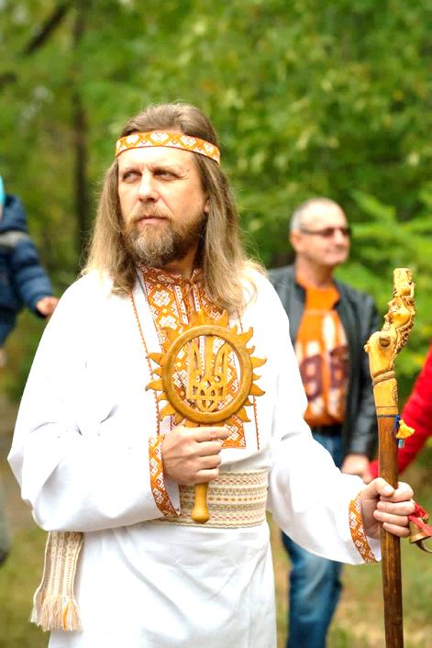

Світовит Пашник з Триглавом
(світлина Б. Дворного)

Iсторiя символу

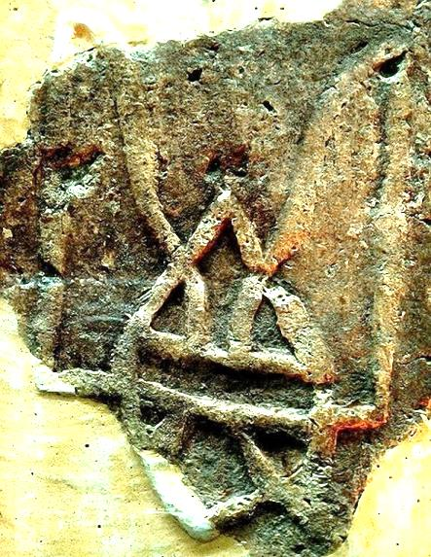
Цегла з тризубом (Десятинна церква Х ст. Київ) [Бєлов 2008]
Вважають, що найперші спогади про триглав-тризуб на території України датовані І ст. у Боспорському царстві, що розташовувалося на Керченському півострові. Серед археологічних знахідок VI-VIII ст. цей знак зустрічається на Полтавщині, Київщині.
Зображення Триглава, що подібний до прийнятого Герба Української Народної Республіки (1918 р.), відноситься до Х-ІХ ст., часів князювання в Києві Володимира І (980-1015 рр.), яке він успадкував від предків.
Знак у формі тризуба був на срібних монетах князя Володимира, його синів Святослава і Ярослава Мудрого. Аналогічне клеймо має і цегла, що знайдена на розкопках Десятинної церкви в Києві.
Тризуб зустрічається на трапецеподібних підставках, виявлених під час археологічних розкопок у Новгороді, причому зображення на одній із них у всіх деталях збігається із зображенням срібних монет Володимира. Крім того, підвіски зі знаком тризуба й ускладненим малюнком знайдено у Києві, Бєлгороді, Новгороді.
Верховна Рада України постановою від 19 лютого 1992 р. "Про Державний Герб України" затвердила тризуб як малий Державний Герб України, вважаючи його головним елементом великого Державного Герба України. [Символи держави 2008, 16].

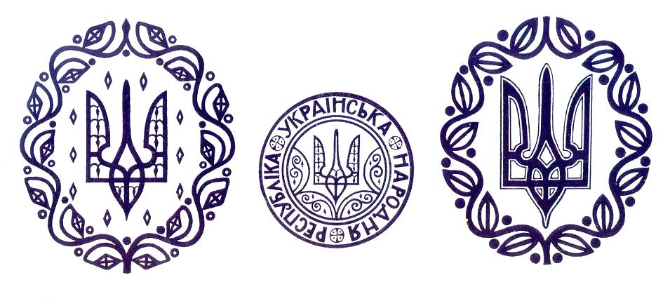
Державні символи УНР в 1918 р. – Великий Герб, Державна печатка, Малий Герб
(за В. Кричевським)

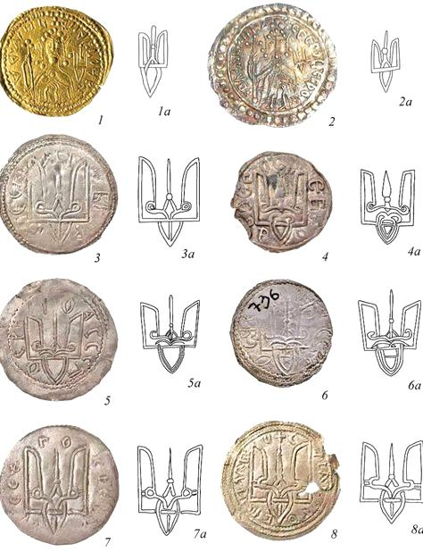
Зображення тризуба на монетах князя Русі Володимира, X ст.

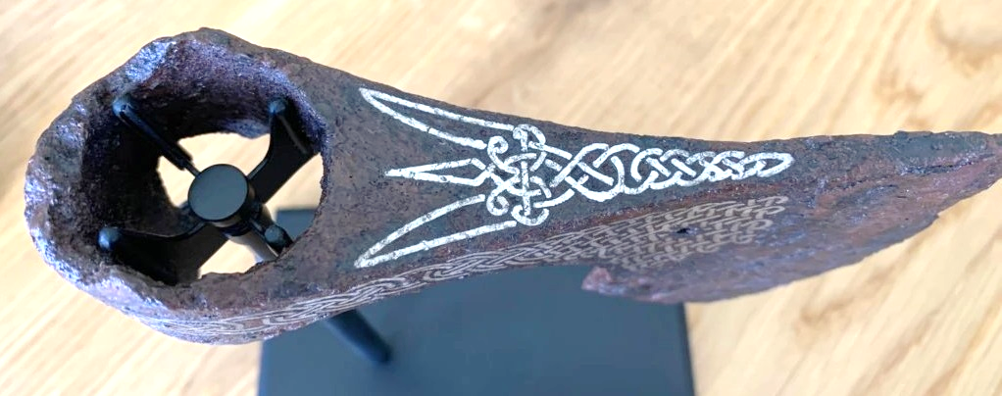

Сокира Х–ХІ століть. Чернігівщина.

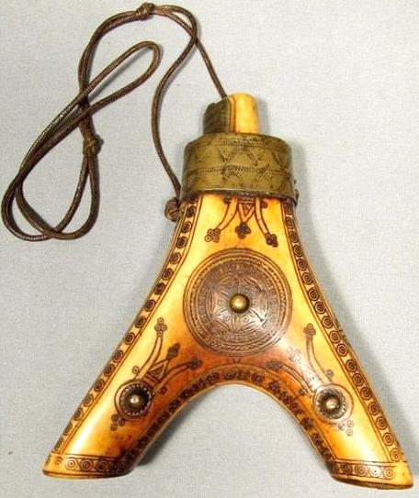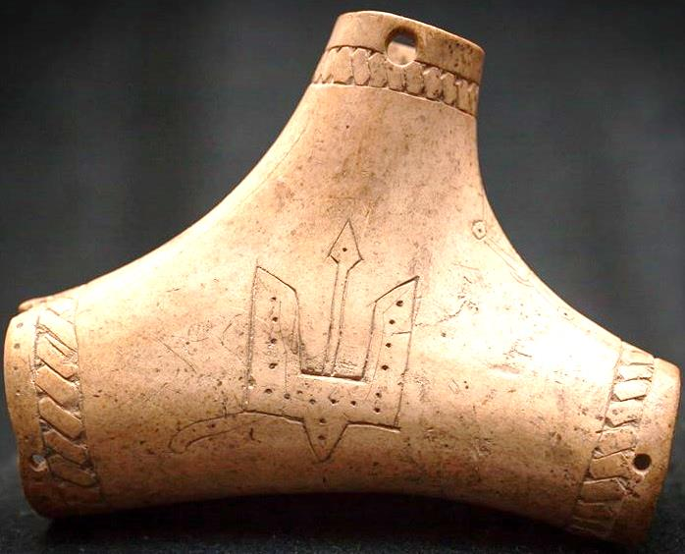

Козацькі порохівниці з тризубами XVII-XVIII ст.
Сотворення Свiту

Для одного з пояснень Триглава використаємо міт про створення світу, що оприлюднений у книжках дослідника української мітології Сергія Плачинди.

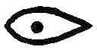
Око
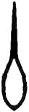
Сльоза
На початку була Пітьма – вічна й безмежна. Ні Землі, ні Неба, ні Сонця. Тільки – морок. Густа, холодна й безконечна Ніч. А її пронизувало Око.
Звідки летіло воно? І – куди? Нізвідки і в нікуди? І де взялося воно.
Око, пролетівши чорне безмежжя впродовж безконечної кількості часу і не знайшовши краю пітьмі, одного разу спинилося. І пустило Сльозу. Чисту-пречисту Росинку. З неї вродилося диво: Першоптах і Першобог – птиця Сокіл.
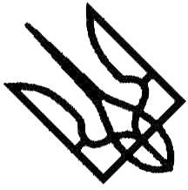
Сокіл
Його золотаве пір'я осяяло непроникну ніч.
Сокіл розправив крила і закружляв над Оком.
І пустив Сокіл золоту Сльозу-Росинку, що впала на Око. І вмить розрослося воно у великий острів серед мороку.
І пустив Сокіл срібну Сльозинку, і впала вона посередині острова, де утворилося озеро Живої Води.
І пустив Сокіл зелену Сльозу-Росинку, і від неї проросли дивовижні квіти й густі високі трави на острові й берегах озера.
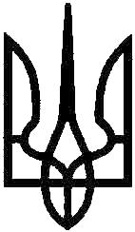
Дуб-Стародуб
Тоді Сокіл зніс золотий жолудь. І сталося диво: виросло з того жолудя розкішне й могутнє Першодерево. Дуб-Стародуб.
І наче зорі розцвіли на його крислатому гіллі: то вродили Молодильні Яблука – плоди невмирущості. Стало довкола світло й весело.
Тоді злетів Сокіл на вершину Першодерева й сказав: "Я створив Ирій. Тут моє місце на віки вічні. Звідси я творитиму Світ".
І зніс тоді Сокіл двоє яєць: біле й чорне. Впали вони в озеро Живої Води, і вродилися з них Білий Лебідь і Чорний Лебідь. Попливли вони назустріч один одному і стали люто битися.
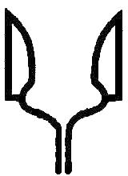
Лебеді
Тоді з вершини Дуба-Стародуба сказав їм Сокіл: "Зупиніться!"
І лебеді перестали битися. І сказав Сокіл: "Я даю вам Слово і Розум. Вийдіть з води і станьте обабіч мого Дуба".
Вийшли лебеді з води й одразу перетворилися в людиноподібних велетнів. Тільки в одного шкіра була біла, волосся – русяве, очі – блакитні, а в другого все було чорне – і шкіра, і волосся, і очі.
І сказав Сокіл їм: "Зірвіть з дерева по яблуку і з'їжте їх".
З'їли велетні по молодильному яблуку і відчули в собі силу неймовірну.
І сказав їм Сокіл: "Тепер ви невмирущі Боги".
І вклонилися йому велетні. І сказав Сокіл білошкірому: "Ти є Білобог, Володар Світла й білого Світу та всього, що створиш у ньому".
І сказав Сокіл чорношкірому: "Ти є Чорнобог. Володар ночі і пітьми та всього, що створиш у ній".
І сказав він обом: "Ви є Добро і Зло. Краса і Погань. І ви будете вічно. Бо ви є Життя. І ті, що прийдуть, не зазнають Добра без Зла і Краси – без Погані, тож не знатимуть, що таке життя і навіщо жити в ньому". [Плачинда, 1993].
Чорний лебідь в природі зустрічається в Австралії, тому тут застосоване образне уявлення як протиставлення чорного і білого. Натомість є українська народна пісня про сірого і білого гуся, або казкові гуси-лебеді. Заклик "Гілля гуси" рівнозначний Триглаву, коли чоловічий прутень (середній зуб) опиняється між двома гусаками-лебедями – боковими зубами, що окреслюють жіночу чашу-лоно, про це прочитаємо в наступних розділах.
Рідновіри шанують як Білобога, так і Чорнобога, бо вони є творінням Божим і один без одного не існують. Ці два Боги між собою перуняться, а від того обертається Світ: ніч змінюється на день, а зима на літо, і навпаки. Тому ми після денної праці лягаємо спати вночі, а зранку знову пробуджуємося, як і наше Сонце, що обертається між Білобогом і Чорнобогом.

Велесова Книга про Триглав

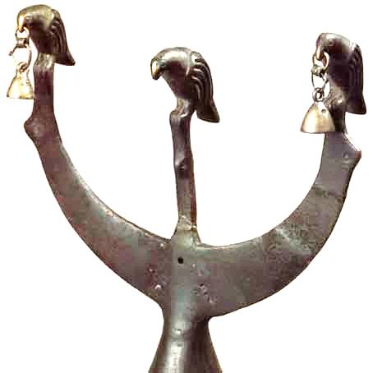
Скіфське ритуальне навершя з образами трьох священних орлів (воронів) на Світовому дереві. Олександропільский курган IVст. до н.е.
У Велесовій Книзі Триглав займає особливе місце – це священний знак, трійця Богів або три сутності Світу: "Се бути перво Триглаву поклонятися маємо і тому велику славу поємо" (ВК, 11а).
Під знаком Триглава на стягах збиралися руси: "І се бо Триглав наш остяжить [*збере] нас" (ВК, 25).
Триглав складається із трьох частин – Прави, Яви і Нави: "Права бо єсь невідомо уложена Дажьбом, а по ній, яко пряжеся, тече Яв, і та соутворює Живот наш. А то, коли одійде, Смерть єсь. Явь єсь текуча, і творена в Праві. Нав бо єсть по тій: до тої єсть Нава, і по тій єсть Нава, а в Праві же єсть Явь." (ВК, 1а).
Дажбог в Триглаві має стояти праворуч: "Дажбог, по ньому ж творимо [треби]. Се бо ми Главу речемо, став ов одесну [*праворуч] нас" (ВК, 33). [ВК, 178].

Чаша Грааля i Копiе Долi

Всі знають, що Триглав пов'язують із князем Володимиром, як його знаком. А Володимира-хрестителя порівнюють із візантійським імператором-хрестителем Константином.
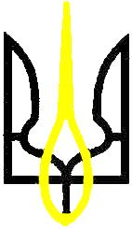
Розкладемо ім'я Константин на частини: кон-стан-тин. Всі три слова виявляються є нашими рідними і зрозумілими. "Кон" – це теж саме, що й "за-кон" або "канон" – встановлене правило; "стан" – він і є стан, тобто устійнити; "тин" – огорожа; разом – закон, що є устійненим і під охороною. Константин – це той, хто устійнює і охороняє закон. Наше значення тотожне латинському (в додаток: константа – постійна величина, конституція – основний закон).
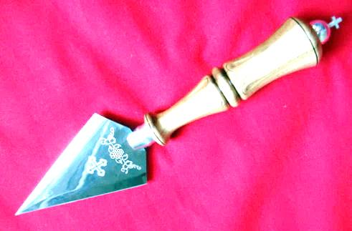
Церковне Копіє
Костянтин, навіть при тому, що носове "н" випадає, має теж значення, бо наше слово "кость" може бути символом основи і постійності. На прадавніх святилищах і могилах предків тин викладали у вигляді рогів Велеса, які звичайно є кістяні. (Про іншу "кісточку" дивіться нижче).
Подамо первинне значення імені Константин. Кон – це є кінь (конь), ласкаво його кличуть "кось-кось", "кося". Конем в переносному значенні називають чоловічий статевий орган. Сонячне божество, як яйце-насіння, їздить на коні або човні з кониками. Таким же є і князь (так само конунг, хан-кан) – той, що їздить на коні, але й той, що створює закони і стоїть на охороні їх дотримання. Згадаймо як в "Слові о полку Ігоревім" дорікають: "Всеслав князь людем судяще, князем гради рядяше, а сам в ноч волком рискаше…"
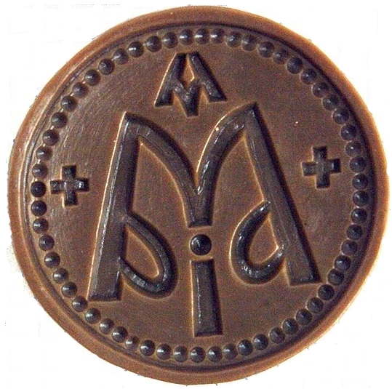
Печатка для проскури з написом-символом "Марія" нагадує Триглав

Після денного роз'їзду у військових справах коня-прутня ставлять у стайні – жіноче лоно. Звичайно, коли кінь став "кісточкою", інакше не поставиться. Тобто твориться закон Божий – поєднання чоловічого і жіночого начала, а такий стан охороняється.
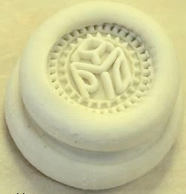
Проскура з печаткою "Марія"
Два крайніх зуба з нижньою частиною є символом жіночого лона (черева, чаші) і нагадують стайні (пор. жіночий стан, і стан – місце тимчасового розташування). А середній зуб у вигляді булави, як чоловічий прутень входить до черева. Тобто, якщо чоловік знаходить жінку (одружується), він є постійним, устійненим (устайненим). Сама булава розкладається ще на два символи: сердечко і копіє. Тоді сердечко відноситься до жіночого лона-чаші, а копіє має в нього встромитися.
Всі шукають Чашу Грааля і Копіє Долі, а вони знаходяться на нашому гербі. А коли ці два знаряддя поєднані, то це означає, що ми матимемо стійке і під охороною Бога життя, а Рід наш буде множитися, процвітати і мати Щастя (O). [Пашник/Іменослов].
Чого ці знаряддя шукають манівцями, коли вони є в кожній церкві. А церковники все це взяли з більш давніх вірувань. В чашу наливають вино, а копієм розрізають проскуру – хліб для жертвопринесення. Священнослужителі хліб змішують з вином у чаші і дають прихожанам з ложиці. Цей обряд в юдо-євангелізмі є настановою пророка Ісуса Христоса: "Як вони ж споживали, Ісус узяв хліб, і поблагословив, поламав, і дав їм, і сказав: Прийміть, споживайте, це тіло Моє! І взяв Він чашу, і, вчинивши подяку, подав їм, і пили з неї всі. І промовив до них: Це кров Моя Нового Заповіту, що за багатьох проливається." (Марка 14:22-24). Це своєрідний ритуал людського жертвоприношення тільки використовуються замінники. Як на диво, саме людськими жертвами священики христосівства намагаються лякати своїх прихожан розповідаючи про язичників.
Ложиця така ж сама як і копіє (з ручкою, на кінці якої хрест), але відрізняється закінченням. Саму булаву на зображенні Триглава в площині можна сприймати як ложиця. Ось і маємо, що двозуб може позначати як жіноче лоно, куди кладеться чоловіче сім'я-каша, так і рот, куди ложкою кладуть кашу. В обох випадках каша пожирається, тобто є жратвою-жертвою. А вже лопатою на кладовищі копають яму-лоно, а туди кладуть померлого в жертву, як насіння-кашу. Так що людське жервопринесення притаманне всім віруванням.
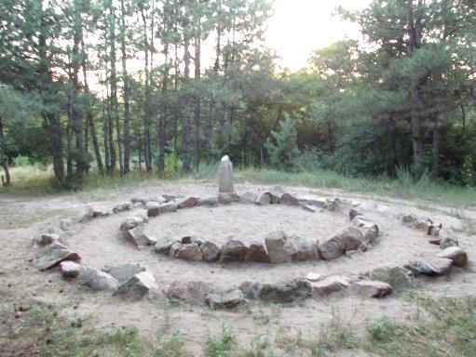
Святилище-жертовник Каракайка на Хортиці, складається з двох кіл
На острові Хортиця археологами віднайдено два жертовники з подвійними колами каміння, що можуть символізувати або губи-зуби, куди кладеться каша-насіння, чи жіночі статеві органи, що мають дві губи, куди кладеться чоловічий колос. Саме вони наче жорнами розмелюють насіння, яке стане пожертвою. [Пашник/СК, 55].
Ще один варіант у цьому ж напрямку дослідження: середній зуб, разом із нижньою частиною – це заступ і символ чоловічого прутня, а двозуб – це криниця і жіноче лоно.
Яків Новицький подає легенду записану в с. Розумовка [Новицький 1991, 29]. "Св. Андрій Первозваний їхав Дніпром. Їхав він один, як палець" – один палець це звичайно чоловічий прутень, виступає асоціація з (В)Одіном, який, як і Петро, був розіп'ятий стрімголов. "Та й пристав каючком до Лисої Гори" – каюк, окрім човна, ще означає кінець, смерть. Двозуб Триглава може позначати човен-каюк, а середній зуб тоді як весло. "Захотілося йому пити… спустився з кучугур в ліс, копнув під деревом – і полилася вода. Обіклав він ту криницю камінням" – перегукується з Індриком, що чистить джерела. "Криниця з водою" – сталий символічний замінник жіночого статевого органу [Ігнатенко 2016, 30]. А копати криницю означає статеві стосунки між чоловіком та жінкою, каміння може символізувати чоловіче насіння.

Свiтове Яйце

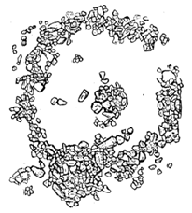Фрагмент святилища-обсерваторії на розкопі
На найбільшому на Дніпрі острові Хортиця археологи під керівництвом Максима Остапенка дослідили кілька святилищ у вигляді яйця. В тому числі форму яйця має святилище-обсерваторія на висоті Брагарня між балками Совутина і Велика Молодняга. Однак це яйце має кілька символічних значень. Серед яких голова Велеса з рогами-зміями, між якими знаходиться Сонце. Це також є Око Боже, причому західний ріг більше (лунка), а східний менший (віко-кришка), що слугував для виміру між сходом літного і зимового Сонця. [див. Пашник/Святилище].
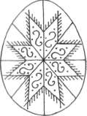
В даному випадку око і яйце мають спільний образ. Тож тут ми розглянемо Світове Яйце, як давній символ Всесвіту, який виник ще на духовному початку людства, адже люди бачили як з яйця з'являється нове життя. Та й сама жінка виношує дитину в животі як в яйці. Переважно етнографічні джерела подають міти про створення Світу з Яйця або його використання як скарбниці. Швидше там, де його немає, просто не належним чином працювали дослідники, або й самі не розумілися на цій тематиці. Ми переосмислимо вже відомі факти і викладемо своє бачення на слов'янському ґрунті.
Люди уявляли Всесвіт у вигляді величезного Світового Яйця. Все Яйце називаємо Родом Всевишнім Люди на Землі представляють Рід земний, він є відображенням Всевишнього. Рід поділяється на чоловіка і жінку та їхніх дітей. З верхньої частини Світового Яйця твориться Твердь Небесна – Батько-Сварог, з нижньої – Твердь Земна – Мати-Рожаниця (Родань, Рогань), з жовтка породжується їхній син – Сонце-Дажбог, з білка донька – Вода-Мокоша. Сонце і Вода є братом і сестрою, і одночасно нареченим і нареченою (тобто вони нарікаються братом і сестрою). Це поєднання у вигляді жовтого і синього кольорів відображено на державному прапорі Русі. Між Небом і Землею існує повітря – Стрибог.
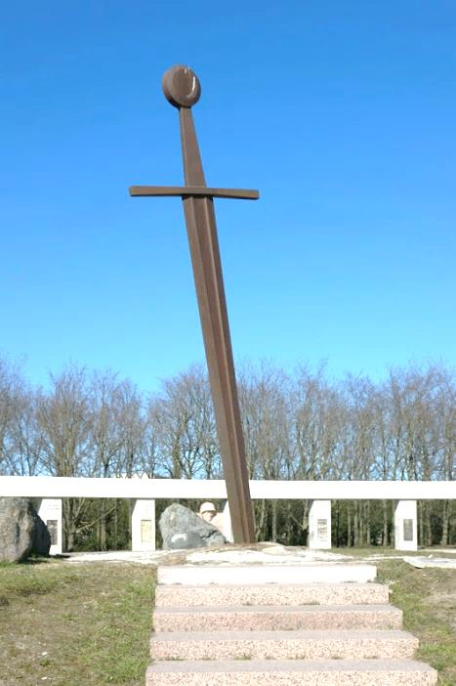
Меч-хрест у пагорбі (Таллінн)
Батько-Сварог запліднює Матір-Землю, вона випускає Води і породжує Сонце. Воно проходить Небом, як життєвим шляхом, і вмирає, заходячи до лона Матері-Землі, а зранку знову воскресає. Так постала віра в непереможне і вічне життя. [Пашник/Руська, 8].
Русини вважають, що після смерті душа відправляється до Батька-Неба Сварога, а тіло повертається до Матері-Землі Рожаниці. Під час похорону проводиться обряд шлюбу Батька Сварога і Матері Рожаниці – людина має відродитися у наступному поколінні. Тому русини свято дбають за продовження свого роду, аби душам Предків було куди відроджуватися. І ми свою Землю, нам Богом дану, бережемо від ворогів і дбаємо за її чистоту, щоб знову сюди прийти господарями.
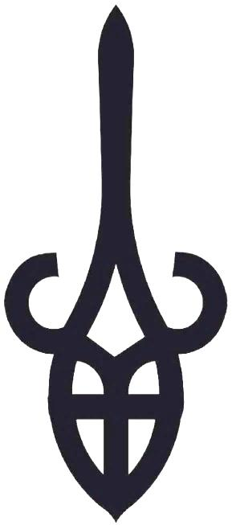
Раніше людину клали до Землі у зігнутому вигляді, наче дитину в утробу Матері, зверху насипали могилу, як своєрідне Яйце – символ вагітності Землі, на могилі ставили образ Батька Неба з ознаками чоловічого начала, який мав запліднити Матір-Землю і відродити життя.
Замість стели можна поставити символ хреста, який також має первісне означення чоловічої сили, він замінив меча встромленого у землю. А цей меч одночасно є символом Перуна, який розколює Яйце, як вмістилище Велеса і випускає звідти скарби, як народження Сонця, так і подібно йому людину. Цей образ запліднення і потім розколювання Яйця ми бачимо на середньому зубі Триглава, де, як варіант, він позначений хрестом-мечем і внизу яйцем. [Пашник/Руська, 17]

Шолом, могила, п'ятикiнцева зiрка, купол

Одним із образів, що можна побачити на Триглаві – це шолом. Допоможе нам в розібратися в цьому символі відомий біблійний мітологічний персонаж Соломон. Наш повний відповідник до цього імені Шеломянь – могила (пагорб), що згадується в "Слові о полку Ігоревім": "О Руская земле! Уже за Шеломянемъ єси". [Слово].
Скорочене ім'я Соломона Шломо – це і є наше слово "шолом", "чолом". Образ цієї могили-шолома відображений на Триглаві в нижній частині у вигляді яйця-голови, верхня частина якого є шоломом, причому як зі шпилем посередині, так і з рогами по боках.
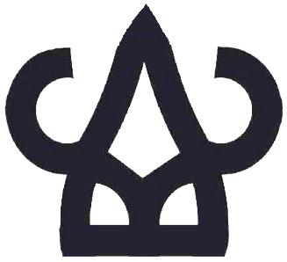
Наші воїни переважно носили шоломи зі шпилем, а от старійшини повинні по суті мати рогаті шоломи. Тут має бути наступне пояснення: в святилищі-обсерваторії образ молодого Ярила з шоломом єдинорогом мав стояти зі сходу, а старого Мира з двома рогами – із заходу. Тоді дивлячись між його ріг і виставляємо посередині шпиль і маємо візир для фіксування сходження Сонця на весняне і осіннє рівнодення. Це спостерігаємо на Триглаві, де бачимо три роги на шоломі.
Храм чи церква (черево) є первісно могила чи хата-землянка, де храняться мощі людини. Тобто померлий знаходиться у шоломі – "мирі". Також шолом нам нагадує військовий шатер. Бог осіннього Сонця Мир, що наближається до Землі, може уявлятися у вигляді Діда з головою у шоломі, що стирчить над землею, а тіло під землею. Символ Триглава загалом також відповідає Богу нижнього світу.
В середині яйця – перевернута п'ятикінцева зірка, що вважається символом Соломона, а одночасно і Велеса, тобто це символ Богів нижнього світу. Англійською moon – Місяць, а роги Велеса теж символізують Місяць. Тому й вписують в перевернуту п'ятикутну зірку образ козла чи бика, які є тваринами Велеса. Тому сатаністи теж використовують цей символ, але в ньому нічого поганого немає, якщо дивитися з погляду дуального світу.
А якщо Триглав перевернемо, то п'ятикінцева зірка буде гострим кінцем догори, це вже буде символ верхнього світу. Тобто п'ятикінцевик у цьому вигляді символізує живу людину з розпростертими ногами і руками, а якщо перевертаємо – то мертву.

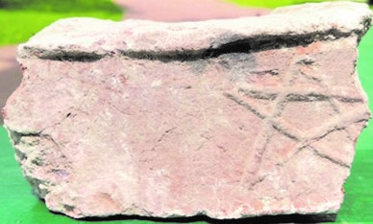

П'ятикутна зірка. Клеймо на плінфі ХІІ ст. Софія Київська (знахідка 2019 р. археолог Т. Бобровський)

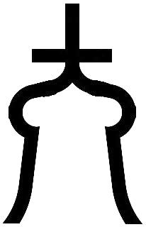
Також можемо побачити купол цибулинням і хрестом на шпилі. Тому, коли сперечаємося, чи це наша традиція робити бані церков цибулинням, то згадайте Триглав.
Символ п'ятикінцевої зірки ми постійно малюємо як літеру "А", гарно п'ятикінцевість видно на рукописному варіанті. Цією літерою позначали Вола, як вже згадували раніше. Також літера "А" може бути символом вогню, в залежності від розташування: або домашнього, земного, або небесного. Тому на новорічній ялинці на вершечку може бути і шпиль цибулинням чи п'ятикутна зірка.

Права, Ява, Нава

Найскладніше питання про розподіл світів на Триглаві у площині. Згідно світогляду пропонуємо наступне розташування глав: Посередині – Перун (Права – закон Божий, згідно якого відбувається як народження, так і смерть), праворуч від нього – Дажбог (Ява, чоловіче начало), ліворуч – Мокоша (Нава, жіноче начало, іноді замінюється на чоловіче місячне божество). Чоловіче і жіноче начала сходяться у нижній частині Триглава у зародку-яйці, і згідно Закону Божого відбувається народження: у верхній частині на середній главі іноді позначається прямим хрестом. Це є символом Роду: чоловік, жінка – зародок, з якого народжується дитина.
Ще Володимир Шаян підкреслював, що троїстість Тризуба окреслено популярним визначенням: Батько, Мати, Син. У нижньому езотеричному сенсі державно-політичної дії Тризуб означає троїстість Ідеалів та Ідей поєднаних в єдиному здійсненні Духа Нації. Вони відповідають у площині світоздійснення онтологічним елементам троїстості в такій схемі: 1. Батько-Бог; 2. Мати-Добро; 3. Син-Правда. [див. Шаян 1987, 768-769].
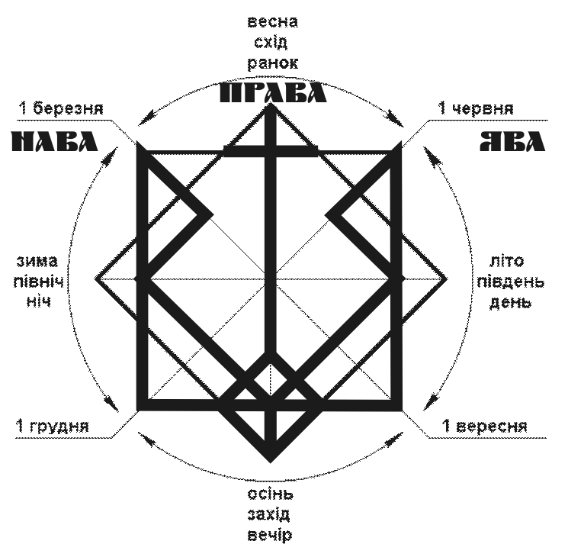
За образом Триглава, який вписується у восьмикутну зірку, будуються православні храми і твориться календар: люди заходять із західної частини храму (вечір, осінь, смерть, зародок), їхні обличчя мусять бути оберненими до вівтарної частини храму (схід, ранок, весна, народження), праворуч – південна частина (день, літо, Ява, Білобог), ліворуч – північна частина (ніч, зима, Нава, Чорнобог).
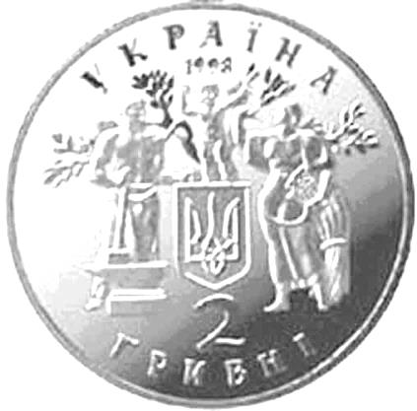
До ідеї символу Рода наблизився художник Анатолій Кущ, відтворюючи ескіз ювілейної монети номіналом 2 грн., присвяченої 80-річчю проголошення незалежності Української Народної Республіки ІV-м Універсалом Центральної Ради. Аверс монети має вигляд: В центрі розміщено малий Державний Герб України. Ліворуч і праворуч від герба зображені на повний зріст робітник із молотом біля ковадла та селянка із серпом і снопом; вони підтримують немовля – символ молодої держави на тлі крони дерева. Ця трьохфігурна композиція є адаптованим варіантом творів графіка Георгія Нарбута.
Автор монети використав вірні світоглядні основи Предків, не урахувалося тільки, що розташування через переважну східну орієнтацію наших храмів має бути наступним чином: з лівого боку Триглава – Жінка, з правого – Чоловік, а посередині – Дитина. Це буде дійсна Трійця і означення Роду згідно наших звичаїв. Саме таким має бути Великий Герб України. [Пашник/Яким].
Ми вже знаємо Триглав як Світове дерево, а воно ж є і деревом Роду. Як зазначає Ярослава Музиченко, найпростіше, тричленне позначення дерева-сім'ї є той же відомий нам стовбурець з трьома гілочками: батько, мати і на вершечку дитя:
... Ой плине, плине райськоє древце,
Райськоє древо з трьома вершеньки:
В першім вершеньку сив соколонько,
В другім вершеньку сива кунонька.
В третім вершеньку сив-ластовлята.
Ой не є ж тото сив соколонько,
Але є ж тото господаренько.
Ой не є ж тото сива кунонька,
Але є ж тото господиненька.
Ой не є ж тото сив-ластовлята,
Але є ж тото їхні дитята. [Музиченко 1994, 63].
Пізніше юдо-євангельська церква також використала символи святої Трійці-Триглава. Це ми бачимо на символі Райських (Царських) Воріт, що відокремлюють вівтарну частину.

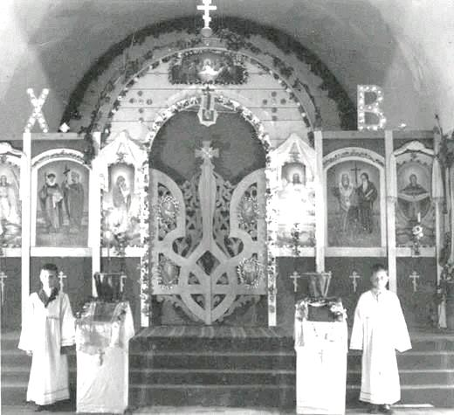

Унікальні Царські Ворота у вигляді Українського Герба, 1945 р. УАПЦ Діви Марії, Табір для інтернованих українців в Інгольштадті (Баварія).

Так ось, праворуч від них ставлять образ Ісус Христоса, що уособлює Сонце і відповідно чоловіче начало. Ліворуч від Воріт помилково виставляють образ Діви Марії, тобто матір Ісуса, що уособлює Землю. Натомість має стояти інша Марія, що прозвана Магдалиною. Це все через те, що Марія Магдалина не стала в Євангеліях повноправною дружиною Ісуса, але за традиційним символізмом вона має уособлювати Воду і жіноче начало. Дослідники в Євангеліях знаходять дотичні підтвердження, що Ісус і Марія Магдалина є чоловіком і дружиною. В багатьох художніх творах ця пара все ж має подружнє життя і за легендами у них є діти.
Дитину в даному разі і тут уособлює середній зуб, або видовжений хрест-меч (копіє), що бачимо при закритих Воротах, що безумовно є образом Перуна. Адже дитина-Перун є наслідком битви-кохання між чоловіком і жінкою, а також охоронцем їхнього подружнього життя.

Інші приклади Прави, Яви і Нави

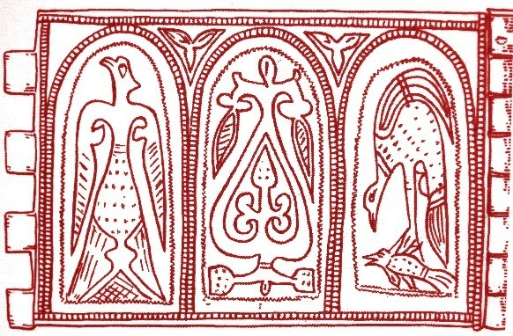
Срібний "обруч" (браслет). Київ, ХІІ ст. (Британський музей, Лондон).
При західній (південній) орієнтації Ява і Нава змінюють свої позиції. Ліворуч – Сокіл на злеті вгору, праворуч – птах, що їсть рибу (або є інше пояснення за текстом "Авести": "Риба Кара завжди навколо нього [дерева] кружляє і завжди від нього відганяє жабу та інших шкідників", той сокіл зі світового дерева "у воду дивиться, з рибою розмовляє" [див. Зінченко 2018]), посередині образ Прави, що урівноважує позиції Яви і Нави.

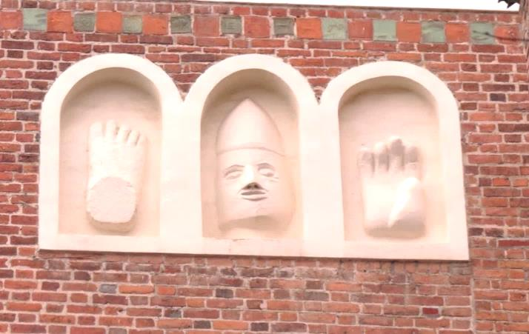

Дрогобицький костел св. Бартоломія, кінця XIV–XVI століть.
Права (голова, середина), Ява (рука, праворуч) і Нава (нога, ліворуч).

Квiтка папоротi, дзвiн, телепень

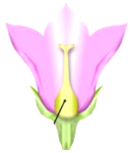
Найчарівніший сюжет Купальської Ночі – пошук квітки папороті, Перунового цвіту. Хто бажає, йде у ліс шукати квітку, як правило, парами. Хтось намагається знайти за її допомогою скарби, а хтось знаходить своє щастя – кохання.
Люди знають, що папороть не має квітів і розмножується спорами. Тому сама квітка папороті є образним символом кохання, а відповідно скарбом є народжувані пізніше діти.
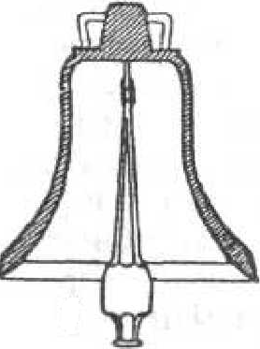
Символом цієї чарівної квітки може виступати наш державний Герб – Триглав, що, як вже зазначалося раніше символізує чоловіче і жіноче начала. [Купало 2017, 6].
Є така квітка дзвоники (біл. – званочак, моск. – колокольчик), що нагадує нам дзвони з його колоталом – серцем дзвона (моск. – колокольный язык). Дзвін – символ грому, а відповідно і Бога-громовика Перуна [Войтович 2002, 143].
У давнього народу хаті (протохетів) був Бог родючості з назвою Телепіну (хетське Телепінус). В українській мові, окрім телепня-дурня, це слово також вживається щодо серця дзвона, а разом і до всього, що має властивість теліпатися (бовтатися), тобто язик у роті чи статевий орган чоловіка теліпається. Чоловічий прутень якраз і є символом родючості, що є ознакою Телепінуса. [Пашник/Телепень].
Жіночі піхви в художній образності часто ототожнюється з квіткою. Піхви пожинають чоловічого колоса, і до рота пладеться ложкою (див. про ложку) їжа – каша. Обидва варіанти слугують жертовним місцем – де зберігаються скарби. Це місце битви Перуна з Велесом, що підтримує коло життя.

Семисвiчник

В синагозі Умм ель-Канатір на Голанських висотах (6 ст. н.е.) є цікаве зображення семисвічника – менори, а поруч із нею свастика. Дехто до цього ставиться як непорозуміння. Насправді ці два символи досить популярні серед різних народів, також і у давніх юдеїв. Тому не слід відмовлятися, як від свастики, так і семисвічника, лише тому, що хтось їх теж використовує.

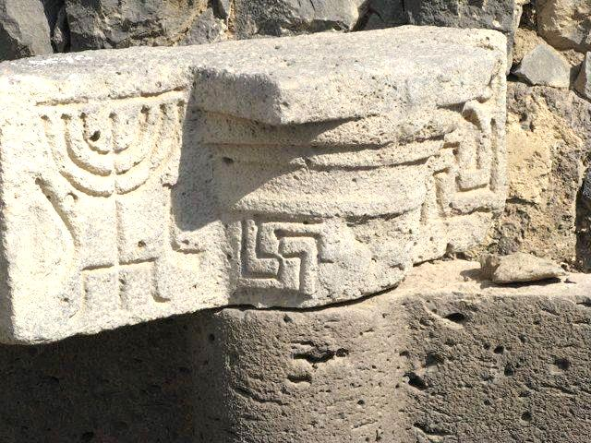

Верхня частина однієї з колон іудейського храму в Канатірі
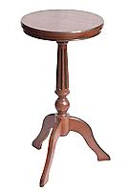
Менора може стояти на чотирьох ніжках, тоді одну не видно, або на трьох. Якщо брати зображення на площині, то утворюється Тризуб зубами донизу, збереглися кілька подібних зображень. Не всім сподобалося таке розташування Тризуба під менорою. Але в цьому є суто світоглядна позиція, ми про неї теж поговоримо.
Це не поодиноке використання підставки з триногою формою, згадайте хоча б підставки для квітів, які можна побачити повсюдно. В такому випадку квітка (чи бідь-яка китиця) буде символічно замінювати вогнище свічника.

У подібному вигляді маємо Триглав у Гербі кримських татар, Герб Тараклійського району (Молдова). Чи в деяких шляхетних гербах, наприклад, у Глинських, Альбієвичів.
Для прикладу також наводимо більш давній символ Боспорського царства. Ця тамга Тиберія Юлія Євпатора (цар Боспору у 153–174 роках) нагадує перевернутий Тризуб:

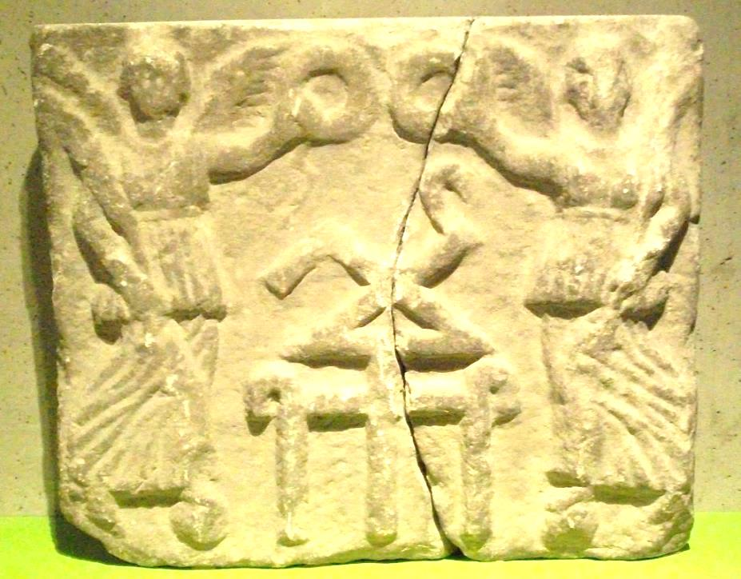

На тамзі зверху зображено півня як птаха Сонця (Вогню)

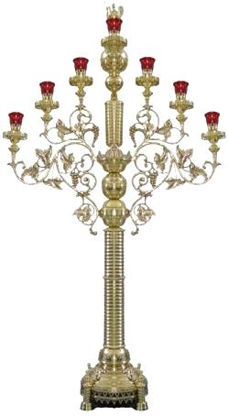
Переверніть зображення менори і побачити не що інше як триярусний пагорб-могилу, а на ній опиняється Тризуб – зубами догори.
Якщо підставка свічника конусна, то в площині це трикутник гострим кінцем догори – символ Вогню, якщо перевертаємо свічник – то вже маємо жіночий трикутник Води і потоки води з Неба у вигляді дуг.
Семисвічник не є суто жидівським. В наших ортодоксальних церквах стоїть аналогічний свічник, як дерево життя, тільки свічки переважно на різних рівнях. Думаю, що то енергетичні точки людини. Вони досить гарно читаються на восьмикутній зірці, як і на календарній схемі.
Тобто ми маємо наступне: у такому вигляді як на зображенні – це дерево життя вогнями догори, світ Яви. Якщо перевертаємо – вогні вниз під могилу, Тризуб, як коріння дерева, що йдуть догори – символ Нави. Перевертання Світового Дерева після заходження Сонця є в мітології багатьох народів.
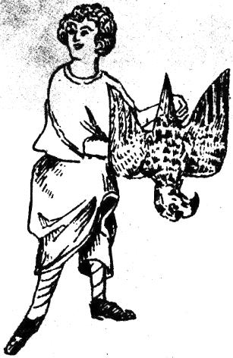
Образ Сокола, що падає, має символізувати заходження Сонця у потойбіччя, а одночасно прихід його у свою хату і сон. Прапор України синьо-жовтий відповідає Тризубу і символізує заходження Сонця у світові Води. Що є загалом символом Держави. Тому Тризуб і Прапор в Україні є правильними символами.

Три волхви (маги, царі)

Відома тема для Різдва Ісуса Христоса – це поява трьох волхвів, які йшли на Вифлеємську зірку, яка на Триглаві п'ятикінцева, щоб принести дари місії. На іконах Сонце світить через гору і зірка сяє в підземеллі (печері), де серед бидляти в яслах і народжується Ісус, тобто в Бедламі-Хаосі. Три божества досить популярні в різних народів, для прикладу у тотожній послідовності Права-Ява-Нава: Абрахам, Ісак, Яков; Ібрагім, Іса, Муса; Брахма, Вішну, Шива; Ілля, Добриня, Олекса; Перун, Дажбог, Хорс. Біблійні маги за апокрифами мають різні імена, які ще треба досліджувати.
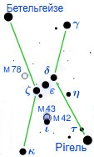
В народній традиції Трьома волхвами (царями) називали Пояс Оріона (мітологічний грецький мисливець, велетень), що складався з трьох зірок.
А ось в претенденти на Вифлеємську зірку цікавлять нас дві зірки в Оріоні. Звернемося до словників. Перша Бетельгейзе: Yad al-Jauza, що означає "Рука аль-Джауза", тобто Оріона або Bait al-Jauza (дім Оріона). Сучасна арабська назва Оріона – al-Jabbаr (Велетень). Інші народи переважно зірку пов'язували з рукою. Цікавою є японська версія: клан Тайра, або Хейке, прийняв Бетельгейзе та його червоний колір як свій символ, назвавши зірку Хейке-боші, тоді як клан Мінамото, або Гендзі, вибрав Рігель та його білий колір. Дві могутні сім'ї проводили легендарну війну в японській історії, зірки дивилися одна на одну, і їх розділяв лише Пояс. За назвою саме ця зірка більше подібна до Вифлеєма – місто у Палестині (араб. - Бейт-лахм "будинок м'яса", жид. - Бет-лехем "будинок хліба"). На нашу думку, краще поділяти слово на бидло-хом, тобто дім бидла.
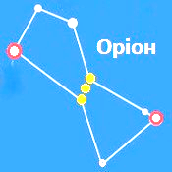
Друга зірка, що нас цікавить, Рігель, що вже згадували, і яка стоїть напроти Бетельгейзе через Пояс. Назва зірки походить від арабської назви Rijl Jauzah al Yusrа, "ліва нога (стопа) Джаузи" (тобто rijl означає "нога, стопа"). А як для нас то найближче Рогаль – віл з великими рогами, тобто позначає теж саме бидло. Стародавні єгиптяни пов'язували Рігель із Сахом – царем зір і заступником померлих, а пізніше з Осірісом. Цікаво, що у нас слово "соха" первісно означало "палиця з розвилкою", це примітивне землеробське знаряддя для орання землі. Ще позначає гілку, сук, розсоху, корінь, ріг та й лося називають сохатим. Можливо це тотожно і слову "сухий", тобто безлистий.
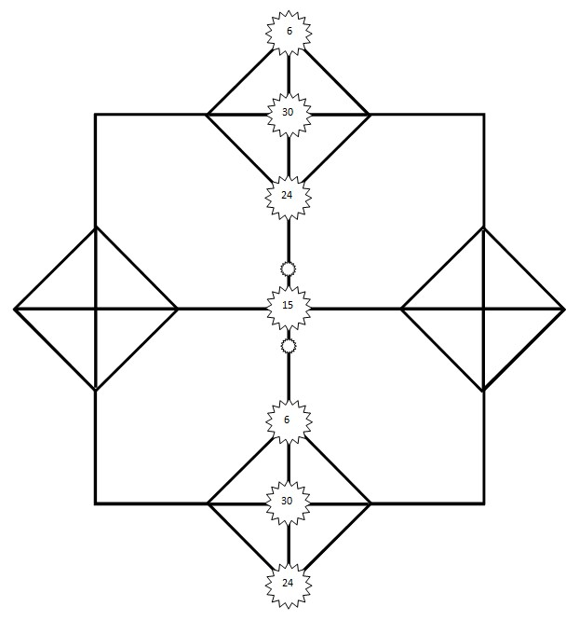
На виході ми можемо мати подвійний Триглав з двома зірками вгорі і внизу. Звісно можемо іти по скісній і зірки позначатимуть руку чи ногу. А при вирівнюванні лінії будемо мати дві голови: верхню і нижню (фалос) велетня. Припустимо, що все ж Рігель – це місце Бедламу, де народився Ісус, а ось Бетельгейзе – це Обитель (Ге)Ісуса, тобто Назарет (Нова Зоря). Якщо це покласти на календар у восьмикутній зірці, то між святами Різдво (24 грудня, низ) і Дорота (6 лютого, верх) буде на поясі свято Отдання (15 січня) – перехід, де три волхви і могли віддати "даннє" – дарунки. Або ж як у грі головний суддя з двома боковими слідкує, щоб перехід м'яча проходив за правилами. Протилежні зірки гострими кінцями будуть дивитися в різнобіч. Так як руський Триглав позначає нижній світ, то його пентаграма перевернута.
Приведемо також для прикладу значок паломника. Зображення трьох фалосів з коронованою вульвою в процесії (1375-1450). Знайдено в Брюгге, Бельгія. Сімейна колекція Van Beuningen. Вважають що це антиклерикальна сатира на значки паломників того часу. Але не все так однозначно, адже ці еротичні символи цілком відповідають мітологічному образу перевернутого Триглава. В даному випадку можна трактувати, як три маги несуть вифлеємську зірку.

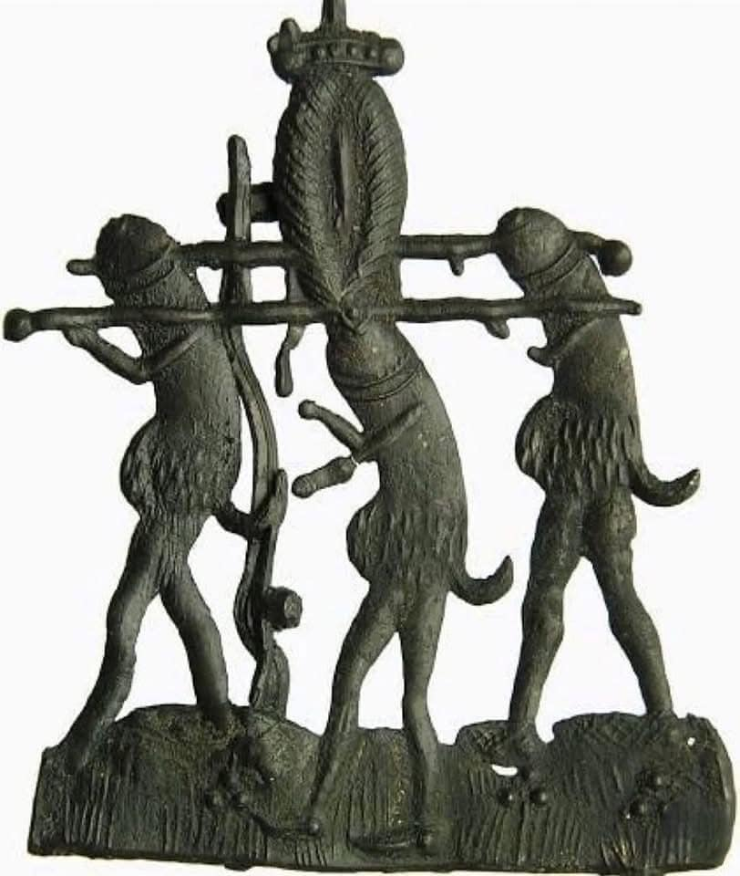

Van Beuningen Family Collection. Олово. [див. Івленд]

Вiтрила, хоругва, човен

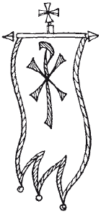
Розглянемо ще кілька образів Триглава у перевернутому вигляді, тобто коли "сокіл" летить угору. Це положення символу також досить розповсюджене і на нього звертали увагу в образі хоругви, але й були заперечення такого варіанту. Ми ж вважаємо що це цілком виправдано. Перш за все визначимо, що хоругва і вітрила мають схожу форму.
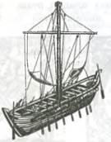
Можливо, колись на пагорбах виставляли щоглу з вітрилами, а без вітрил – це буде просто видовжений хрест, що цілком перейшов у священний символ. На хресті-щоглі розпинали вітрило з образом Сонця, що могло послужити мітологічному образу розп'яття людини Ісуса Христоса в юдо-євангелізмі. Вітрила також віддавали тріпатися в жертву вітрам. Хоругва (та що чіпляється на хрестоподібну основу) – це зменшена копія щогли з вітрилом, що стала церковним і військовим атрибутом.
Нижні кінці вітрил часто закріплювалися на бортах (двозуб). А якщо ще й середину вітрила прив'язати до щогли, то вийди тризуб.
Вітрила підіймалися на сході Сонця, бо переважно плавали вдень. Тому цілком виправдано буде на ньому відобразити образ Сонця чи Сокола, що летить догори.
Сам човен із щоглою теж має форму Триглава, тут вже в традиційному образі: ми бачимо як двозуб два піднятих носа (або ніс і корма) човна, а середній хрестоподібний зуб – щогла.

Вiкно

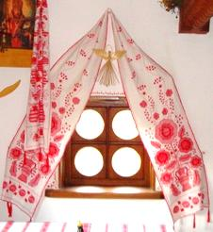
Образ перевернутого Триглава, тобто горішнього Сокола, виникає на наших традиційних вікнах, що прикрашені рушниками. Часто зверху над вікном монтується таріль – наче голова, через неї по боках вікна спускають рушники-занавіски – наче руки. А вікно з хрестоподібною рамою, куди заглядає сонячний лик має відображати сонячне сплетіння і замінити середній зуб, який часто відсутній і на інших образах Триглава.
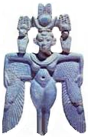
Ізіда
Дуже схожий на вікно один із образів єгипетської богині Ізіди, руки-крила, якої спустилися донизу. Її лоно опинившись на місці вікна має символізувати народження Сонця. Але й над головою у неї бачимо ту ж трійцю: дворогий Місяць із сонячним диском, наче Сонце їде в човні-Місяці.
Аналогічна крилата Богиня Іштар-Астарта-Шторет Передньої Азії має ім'я, що близьке до сучасної назви віконних занавісок – штор. Дослідники напряму не пов'язують походження імені Богині зі шторами, але образ крил цілком може закривати і відкривати лик Бога Сонця.
З іншого мітологічного сюжету на вікні маємо рушники, що як роги Велеса (Місяць) охоплюють сонячний диск. Це у небесному денному положенні. А в нічному камін-місяць буде тримати в собі Вогонь, як зародок Сонця. Тоді з бокового погляду теж будете мати форму своєрідного Триглава.

Якiр

Торкнувшись форми човна, ми підійшли до образу Триглава як якоря. Цьому питанню, як основній версії, присвятив свої праці в минулому директор Запорізького краєзнавчого музею д.і.н. Георгій Шаповалов. Його численні публікації з посиланнями на думку інших дослідників переконливо доводять, що ця версія є вірною наряду з іншими варіантами.
Георгій Шаповалов у співавторстві з Олександром Бєловим написав книгу "Український тризуб: історія дослідження та історична реконструкція", де й приділив основну увагу Тризубу, як духовній символіці України і особливому ушануванні "хреста-якоря" христосівцями. [див. Бєлов 2008, 238].
"Хрест-якір" не є суто христосівським символом. Він як і багато інших знаків був запозичений із більш давніх вірувань і має паралелі в різноманітній символіці багатьох народів світу. Тому його використання це наслідки поєднання як мітології, так і символіки давніх вірувань із новоявленим віровченням.
На численних символах якоря не складно побачити схожість із Триглавом. Роги якоря – це два крайніх зуба, а веретено з повернутим штоком – середній зуб. Навіть на деяких образах Триглава на верхівці середнього зуба знайшлося місце і для кільця-рима.
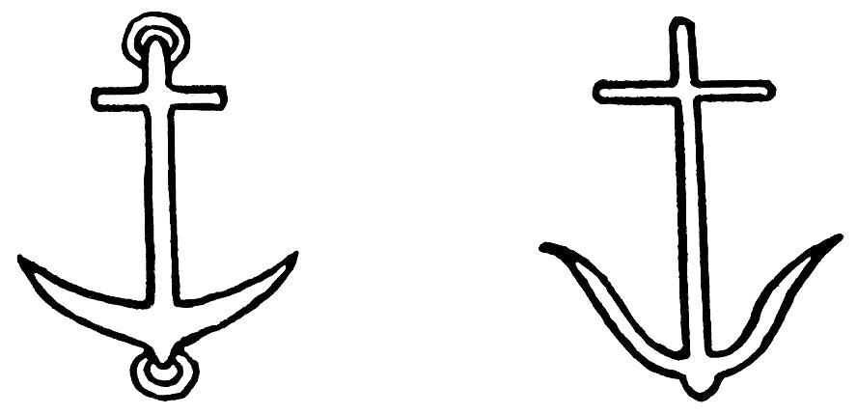
Зображення стародавніх якорів. [Шаповалов 2001, 221].

Такий якір нам нагадує інший мітологічний образ, коли між рогами Велеса, вони ж є одночасно і Місяцем, розташувалося сонячне божество у вигляді хреста. Тому ці якоря тотожні символам хреста і півмісяця, які стали популярними на банях православних храмів. Ще як варіант: хрест – це меч Перуна, що б'є між рогами Велеса. Ця битва верхнього і нижнього світів творить нове життя. Аналогічно чоловічий меч входить у жіночі піхви.
Галина Лозко на цю тему пише, що "форми хрестів біля підніжжя іноді мали завитки з двох боків, які підіймалися вгору і разом із хрестом утворювали тризуб. Було багато зображень якорів, що нагадували тризуби і входили до складу родових гербів гетьманів війська Запорозького, в т.ч. Богдана Хмельницького, Івана Мазепи та ін." [Лозко 1994, 15].

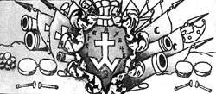  Герб Богдана Хмельницького в літопису Самійла Величка | 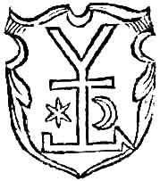  Герб Курч в книзі Бартоша Папроцького "Herby rycerztwa polskiego" 1584 р., що використовувався Іваном Мазепою
Є інші аналогічні зображення гербів і символів, де завитки якірного рогу більш закручені і наближені до образу Триглава.

Вeлунд

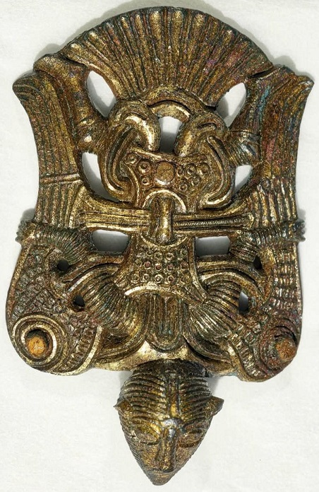
Археологічна знахідка з Уппокра в Сконе (Швеція), на якій, ймовірно, зображено Велунда з крилами, первісно він був богом-ковалем. Датується 9 ст. Знахідка зберігається в Історичному музеї Лундського університету.
Схожий на тризуб у формі крилатої людської фігури, артефакт має розмір 7,4 см в довжину і 4,5 см в ширину. Він виготовлений з мідного сплаву і позолочений з усіх боків, включаючи зворотній бік. На предметі зображено фігуру, яка тримає в руках обома руками пару крил або якийсь літальний пристрій, або крилату істоту з людською головою. Велунд (Воланд) тотожний нашому Велесу, Велету, Волоту
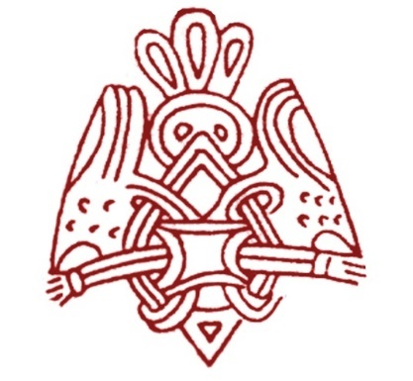
Подібний символ є на наконечнику з піхов меча дружинника-варяга. Так як наконечник піхов знаходиться внизу, то це відповідає Богові нижнього світу, як і самі піхви, що ототожнюються з жіночим лоном, домівкою.

Символи вiйни: сокира, клинок, лук (арбалет)

З образом Триглава пов'язують різноманітні речі, наскільки може сягнути ваша уява. Але не всі стали священними, щоб можна було ототожнювати їх з духовними знаряддями. Існує різна ступінь тотожності до тризубу, тому можуть виникати суперечності.
Приведемо приклади такої зброї серед сокири, клинків, лука. Вони є у різних народів і використовувалися у різний час, тому не має потреби зосереджуватися на походженні приведених зразків. Про ці знаряддя згадується в книжках дослідників. [див. Бєлов 2008]. Найближче до значення Триглава, на нашу думку, наближається лук: якби два крайніх зуба є рогами Велеса, а стріла – знаряддя Перуна, що б'є між його рогами.

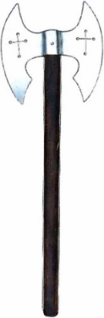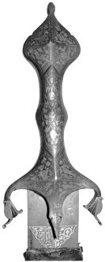
Символи влади: посох, скiпетр, булава

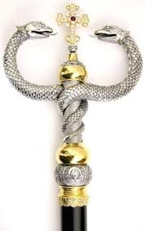
Патериця
Одним із найпоширеніших тлумачень Триглава, що це є навершя скіпетра – оздоблена дорогоцінним камінням та різьбленням палиця, що є знаком царської влади. Символи духовної влади також мають образи Триглава. А наші отамани переважно використовують булаву, про неї ми писали в інших розділах, її образ є середнім зубом Триглава.
Символи влади у вигляді Тризуба тримають Посейдон, Нептун, Шива. Всі ці Боги володіють потойбічним, нижнім світом. Духовні провідники, як і правителі (іноді вони переплетені у владі), теж заступають Богів нижнього світу.
Бог Велес, між своїх ріг, за аналогом подібних Богів-Биків, має тримати сонячний образ. Така позиція відображена на Святилищі-обсерваторії, що знаходиться на острові Хортиця, яке датується кінцем ІІІ тис. до н.д. [див. Пашник 2012]. Його роги одночасно є зміями. Тому патріарші посохи зі зміями і яйцем-зародком цілком перейшли з давніх вірувань для використання духівниками юдо-євангельської віри.

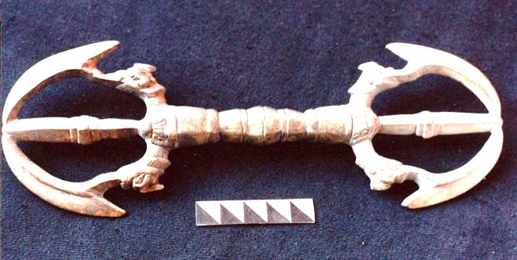

Ваджра (громовий скіпетр). ХІІІ ст.

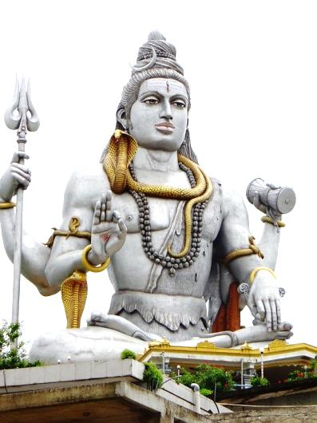

Шива
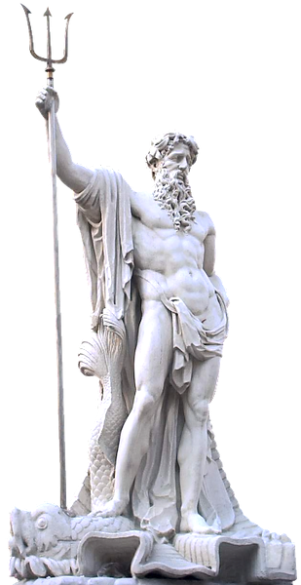

Посейдон-Нептун
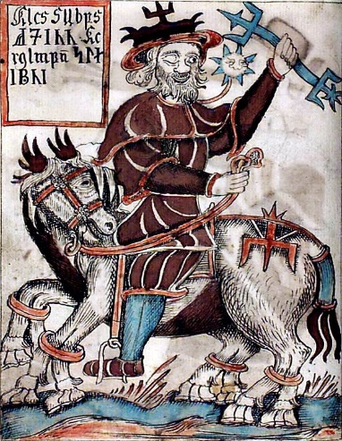

Одін

Терези

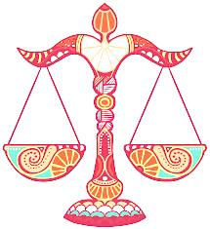
Висунемо ще одну версію і пов'яжемо образ ангела Михайла з українським державним гербом Триглавом. Як відомо, один із його образів, це сокіл чи ангел, що падає до Землі. Тобто Михайло може супроводжувати померлих до нижнього світу, бо він, як сонячне божество, має теж зайти до потойбіччя. Якщо перевернемо Триглав, то ангел вже буде стояти головою догори. Цей образ нам ще може нагадувати терези, якими і вимірюються проступки людини.. Тобто тут Права займає центральне місце, а Ява і Нава відповідають добрим і злим вчинкам. [Пашник/Календар, 116]

Руни на Триглавi

Думаємо, що назва руни походить від нанесених на дерево ран ножем. Їхня кількість, можливо, первісно символізувала кількість днів у місяці (пор. луна). Тобто на дереві (камені) для обрахунку календаря використовували відповідні символи, що могли позначати слово.
Ще у 1882 р. Толстой І.І. в своїй праці "Найдавніші руські монети Великого князівства Київського" висловив думку, що "у припустимому знаку власності київських князів деякі частини можуть бути дійсно, хоча і з деякою натяжкою, прийняті за руни…" [див. Бєлов 2008, 25-26].
Цю версію було підхоплено і розвинуто кількома дослідниками давнього символу. Ми також вважаємо, що можемо на Триглаві віднайти більше половини як давнього , так і сучасного алфавіту. Але перш за все подаємо вже відомі розшифрування.
Зараз найбільш популярним є твердження, що на Триглаві записано слово "Воля". Причому це засвоїли всі школярі, як прагнення нашого народу до свого волевиявлення. Хоча це є символом влади князя, який "воліє" правити державою і народом. Ось цей запис:

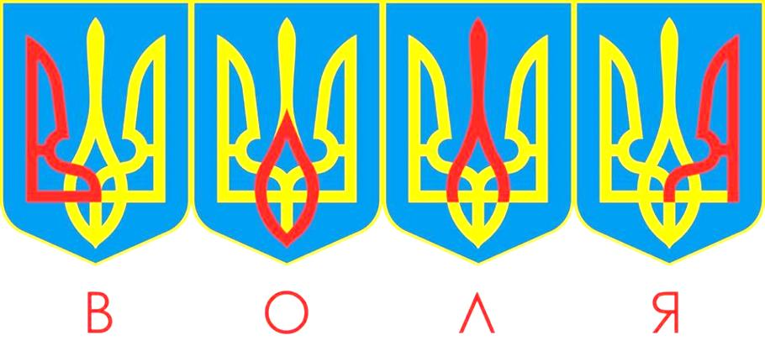
Дослідники примітили, що спочатку форма Триглава був більш проста, а потім набула складних обрисів, що можливо зумовило вкласти в символ більш духовний зміст, що має прив'язку до мітологічних сюжетів, а можливо просто створили монограму.
Про таку монограму пишуть у своїй книзі Болсуновський К.В. і Чернєв М.П. у роботі "Замітка про загадкову фігуру на монетах Великого Князівства Київського". Розклавши фігуру герба на частини, автори прочитали на монетах слово "ВАΣІΛЕΥΣ", зазначивши, що це слово нерідко зустрічається на монетах царства Боспорського у вигляді монограми. [див. Бєлов 2008, 26].

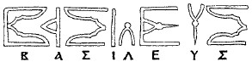

Болсуновський також заперечує прочитання на цеглі для прив'язки до імені князя: "Загадковий знак на нововідкритій кахлі через відсутність у ньому літери Р розкладати на ім'я "Володимиръ" без пересад неможливо". [див. Бєлов 2008, 28]. Не погодимося з відсутністю літери Р. Коли ми перевернемо Триглав, то середній зуб із яйцем і є ця літера. Згадаймо, що в рукописному варіанті ми її малюємо колом і опускаємо з центру кола ніжку вниз. Це зображення є близьке до символу єгипетського Бога Ра – це коло (або око) з крапкою, або коло з ніжкою. Якщо Бога з ім'ям Ра у слов'ян не має, зате є слова з сонячним значенням, як 'рай', 'райдуга', 'ранок' чи річка 'Ра' (Волга). Тобто образ Ока Триглава може позначати О і Р.
Якщо попередні автори шукали витоки надписів на півдні то Щепкін Є.М. шукав на скандинавських монетах у книзі "Варязька вира: Віхи і бакени давньоруського грошового і вагового обігу" (1915 р.): "Перше загальне враження, що це вузол-трилисник доби вікінгів, розвинутий і розроблений у вензель Володимира, його монограму у дусі монограм Романа ІІ і Василя ІІ... Внизу перевернута дуга із перекладиною і охоплюючи її дуга без перехрестя у дусі літер імені Карл, дегенеруючих у орнаментику, точно передають літери Л і А. Угорі лівий листок вузла дає В, а правий – Д. Якщо повернути знак верхом униз, то вся середина дає ясне М, а стрижень із кулькою може читатися, як два І десяткових, у завитках не важко знайти і Р". [див. Бєлов 2008, 32].
Ще одна версія: в тризубах зображених на монетах О. Пастернак побачив закодовані у складні монограми написи "Владимиръ на столѣ а се его сребро". [див. Пастернак 1991, 26-32].
З приводу монограми була критика. Ми теж не згідні, що в Триглав вкладали вже готові літери. Швидше навпаки із символу та його частин виникли літери, що позначали якесь слово із священним змістом. Початковий звук цього слова перейшов у літеру. Спробуємо як версію знайти ще кілька алфавітних символів, хоча деякі вже розглядалися дослідниками.

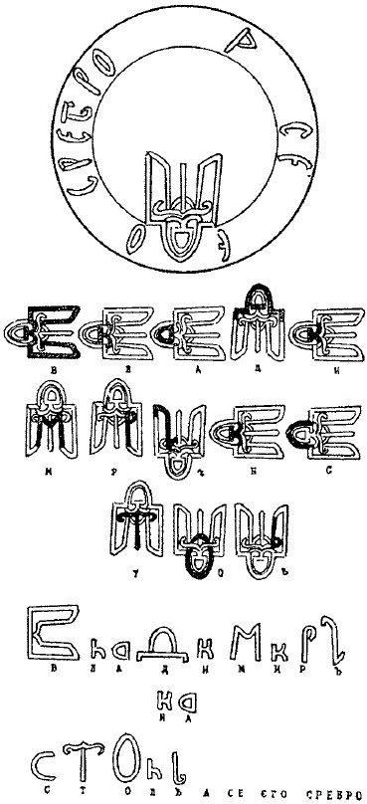
Сам Триглав близький до літер Щ (раніше хвостик був посередині) та Ш. Так як в слов'янських народів пишуться слова по різному, не будемо стверджувати, що вони є початковими літерами якихось загальних первісних слів. Але як сучасну версію можемо вважати, що Щ це є "щастя", як ознака родини – чоловік, жінка дитина. Літери Ч (хвостик посередині) і близька до неї Ц – це двозуб, символізує "чашу". Також Триглав нагадує грецька літера "псі" – Ψ ψ, що перейшла в старослов'янську абетку. Як перевернутий Триглав мають великий і малий "юс" – Ѫ ѧ. А наша літера Ж має тризуби в різних напрямах.
При перевернутому положенні Триглав наче образ людини – коло Триглава відіграє роль голови, а відповідно символ П – "плечі" людини. Вже писали в іншому розділі, що в яйці п'ятикінцева зірка – це літера А (аз-вогонь, агні).
Середній зуб, як зазначали вище може малюватися як видовжений хрест, що безумовно символізує літеру Т – "творця", первісно ця літера хрестом і малювалася. Інший варіант літери Т – це перевернутий Триглав з обрізаними боковими зубами. "Шолом" (верхня частина яйця), літера Д (Δ) – "дім", тобто пагорб може бути і землянкою.
З лівого зуба бачимо літеру З (Ζ) – "земля", з правого боку давньослов'янську S – суря. Літера К – "кувати" – лежить боком, поєднуючи в собі криві стріли-бласкивки двох крайніх зубів. О – "око", літера Л, що складається з середнього зуба і частини ока – "лити". Можна ще назвати кілька літер, як у вас ляже фантазія. Деякі букви краще видно, якщо малювати Триглав прямими лініями.
Звичайно, що можна сприймати ці літери штучно притягнутими, але якщо під ці символи ми долучаємо мітологічний сюжет, образ та відомі символи, то не така вже це й вигадка.

Позицiя Триглав у Богiв

За звичаєм рідновіри під час славлення Рідних Богів тримають руки піднятими і разом з головою утворюють Триглав (Трийцю). Аналогічну позицію рук чи крил ми бачимо у Богів. Тут руки можуть відігравати також образ рогів бика чи двох зміїв, що охоплюють голову, яка має уособлювати Яйце-Сонце. Подібні образи ми вже розглядали раніше.

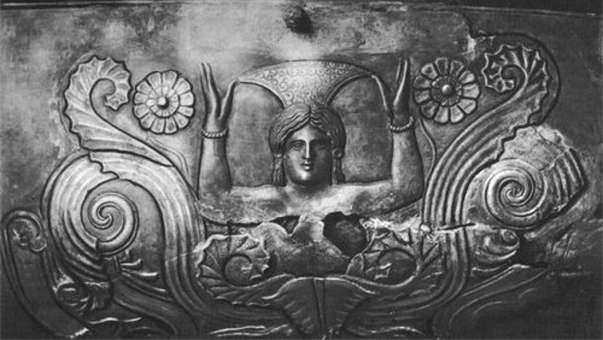

Фрагмент із зображенням скіфської богині Аргімпаси
Таця (деталь). Срібло. IV ст. до н.е. Курган Чортомлик. Нікопольський район. Вкрадено до Ермітажу.

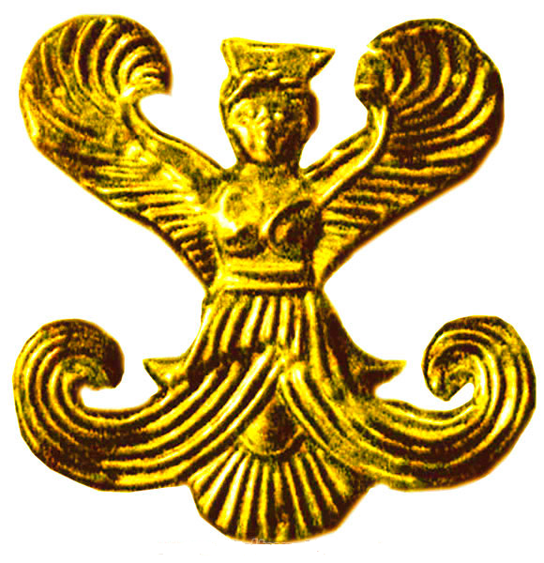
Скіфська крилата Богиня Табіті
Курган "Велика Близниця", поблизу села Стебліївка
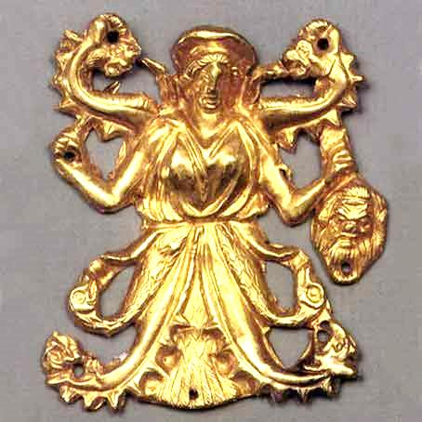

Скіфська змієнога Богиня Апі.
Куль-Оба, IV ст. до н.е.

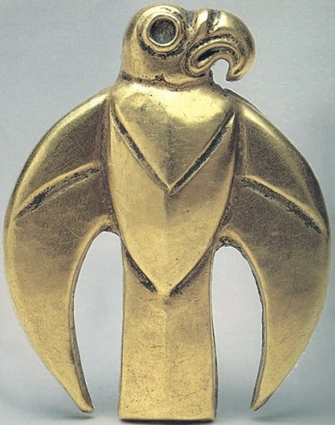

Лита Могила (Кучерівка). Пластина Скіфський золотий орел. VII ст. до н.е.

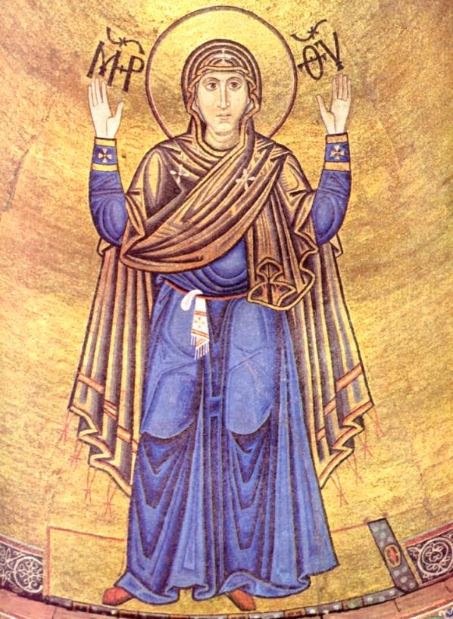

Оранта. (Софія Київська)

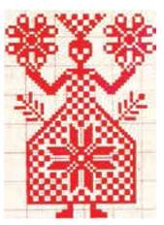Берегиня на вишивці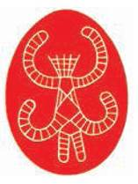
Берегиня на писанці

Художнi варiанти Триглава

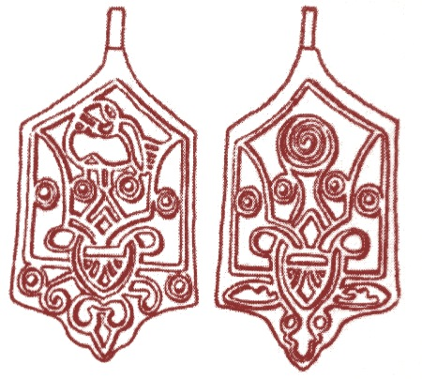
Промальовка підвіски із княжими знаками Володимира Великого та Ярослава Мудрого, ХІ ст.

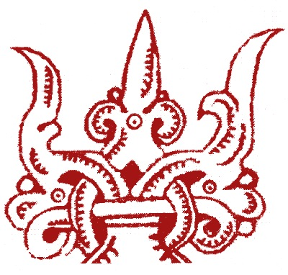
Елемент заставки до Псалтиря XIV століття [Зінченко 2018]

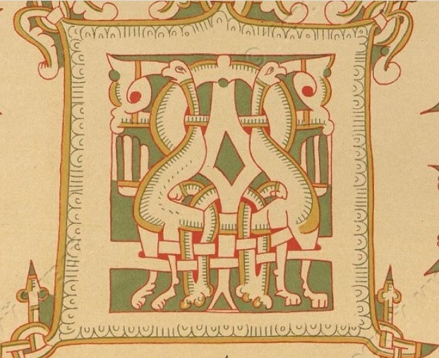

Зображення часів Русі
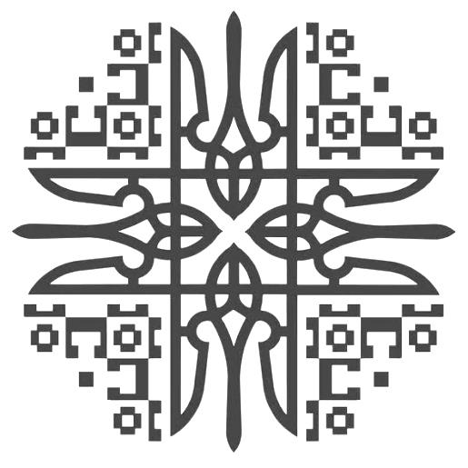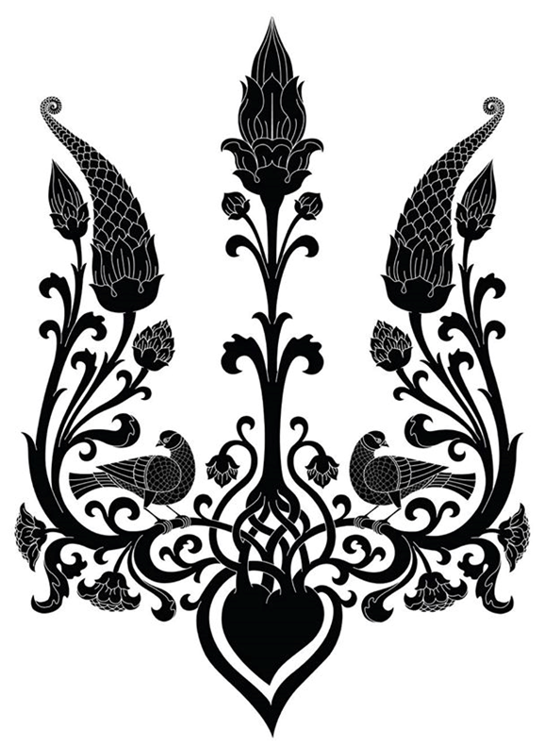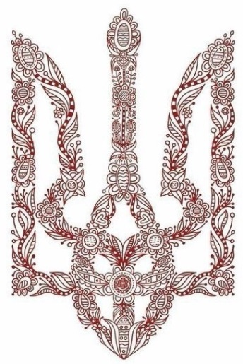
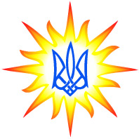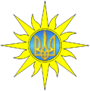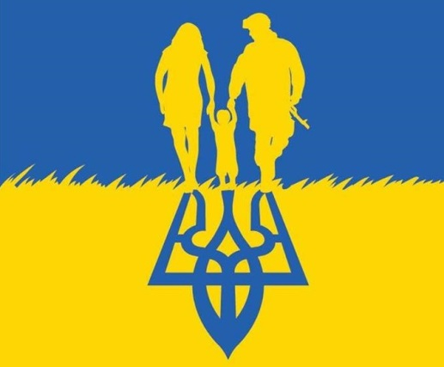
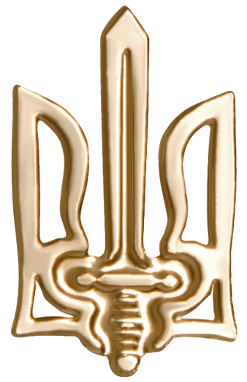
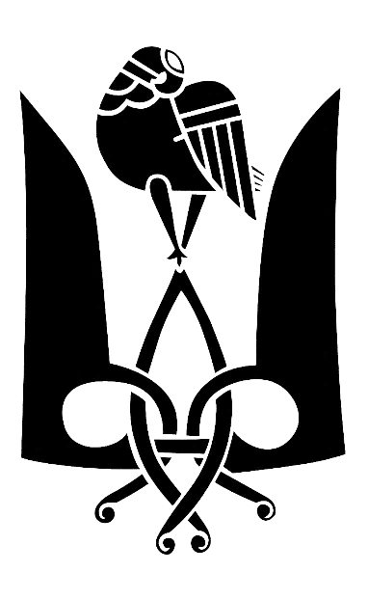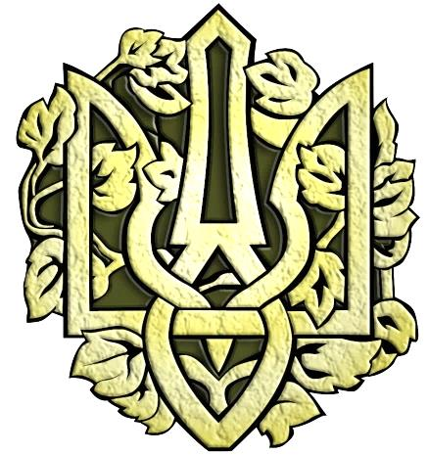

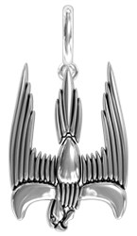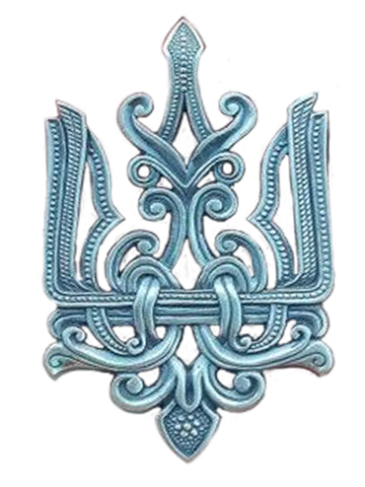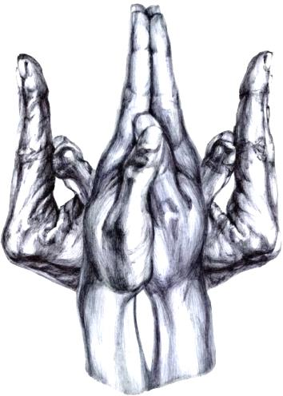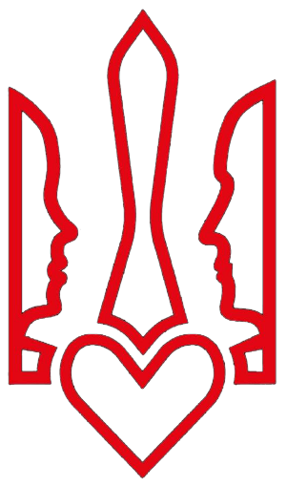
Лiтература

- Бєлов О.Ф., Шаповалов Г.І. Український тризуб: історія дослідження та історичний реконструкт / НАН України. Ін-т укр. археографії та джерелознавства ім. М.С. Грушевського. – Запоріжжя: Дике Поле, 2008. – 264 с.
- Велесова Книга / Упоряд., перек., ком. С.Д. Пашник. – Запоріжжя: Руське Православне Коло, 7525 (2017). – 192 с.
- Войтович В.М. Українська міфологія. – К.: Либідь, 2002. – 664 с.
- Зінченко О. Таємниця княжого тризуба. Що символізує наш герб? – 18.10.2010. – http://www.istpravda.com.ua/articles/2010/10/18/578.
- Івленд Тімоті Р. Дж. Спроба пояснити, що відбувається з найдивнішим значком паломника, який коли-небудь виявляли. URL: https://timothyrjeveland.com/the-strangest-medieval-pilgrim-badge-ever (дата звернення – 30.01.2025).
- Ігнатенко І. Чоловіче тіло у традиційній культурі українців. – Харків: Клуб сімейного дозвілля, 2016. – 224 с.
- Купало / уклав Пашник С.Д. – Запоріжжя: Руське Православне Коло, 7525 (2017). – 36 с.
- Лозко Г.С. Українські символи та священні знаки / Українські символи. – К.: Народознавство, 1994. – С.5-16.
- Музиченко Я. Дерево життя / Українські символи. – К.: Народознавство, 1994. – С.59-72.
- Новицький Я.П. Народна пам'ять про Запорожжя / Народна пам'ять про козацтво. – Запоріжжя: Інтербук, 1991. – С.11-99.
- Пастернак О. Пояснення тризуба, герба Великого Київського Князя Володимира Святого (репринт 1934 р.). – К.: Веселка, 1991. – 47с.
- Пашник С.Д. Іменослов. – Запоріжжя: Руське Православне Коло, 7524(2016). – 68 с.
- Пашник С.Д. Руська Православна Віра у питаннях і відповідях. – Запоріжжя: РПК, 7524 (2016). – 68 с.
- Пашник С.Д. Руський Православний Календар. – Запоріжжя: РПК, 7528 (2020). – 180 с.
- Пашник С.Д. Святилище Каракайка / Священний острів Хортиця. – Запоріжжя: РПК, 2018. – С. 54-56.
- Пашник С.Д. Символіка святилища-обсерваторії на о. Хортиця та спроба її інтерпретації // Хортицький семінар: Сакральна географія і феномен паломництва: вітчизняний і світовий контекст. Зб. наук. пр. / Науковий редактор і упорядник Ю.Ю. Завгородній. – Запоріжжя: Дике Поле, 2012. – С. 92-103.
- Пашник С.Д. Телепень. – https://svit.in.ua/stat/st47.htm.
- Пашник С.Д. Яким має бути великий герб України-Русі? – https://svit.in.ua/stat/st44.htm.
- Плачинда С.П. Словник давньоукраїнської міфології. – К.: Український письменник, 1993. – 64 с.
- Символи держави. Нормативні документи про державні символи. Порядок використання державної символіки. Сценарії. Вірші. Афоризми / упор. Шконда М.А. – Запоріжжя: Акцент, 2008. – 100 с.
- Слово о полку Ігоревім. – http://svit.in.ua/kny/slovo.rar.
- Шаповалов Г.І. Судноплавство у духовності давньої України. Київ-Запоріжжя: Дике поле, 2001. – 264 с.
- Шаян В.П. Віра Предків Наших. – Гамільтон, Канада: Об'єднання Української Рідної Віри, 1987. – Т.1. – 893 с.

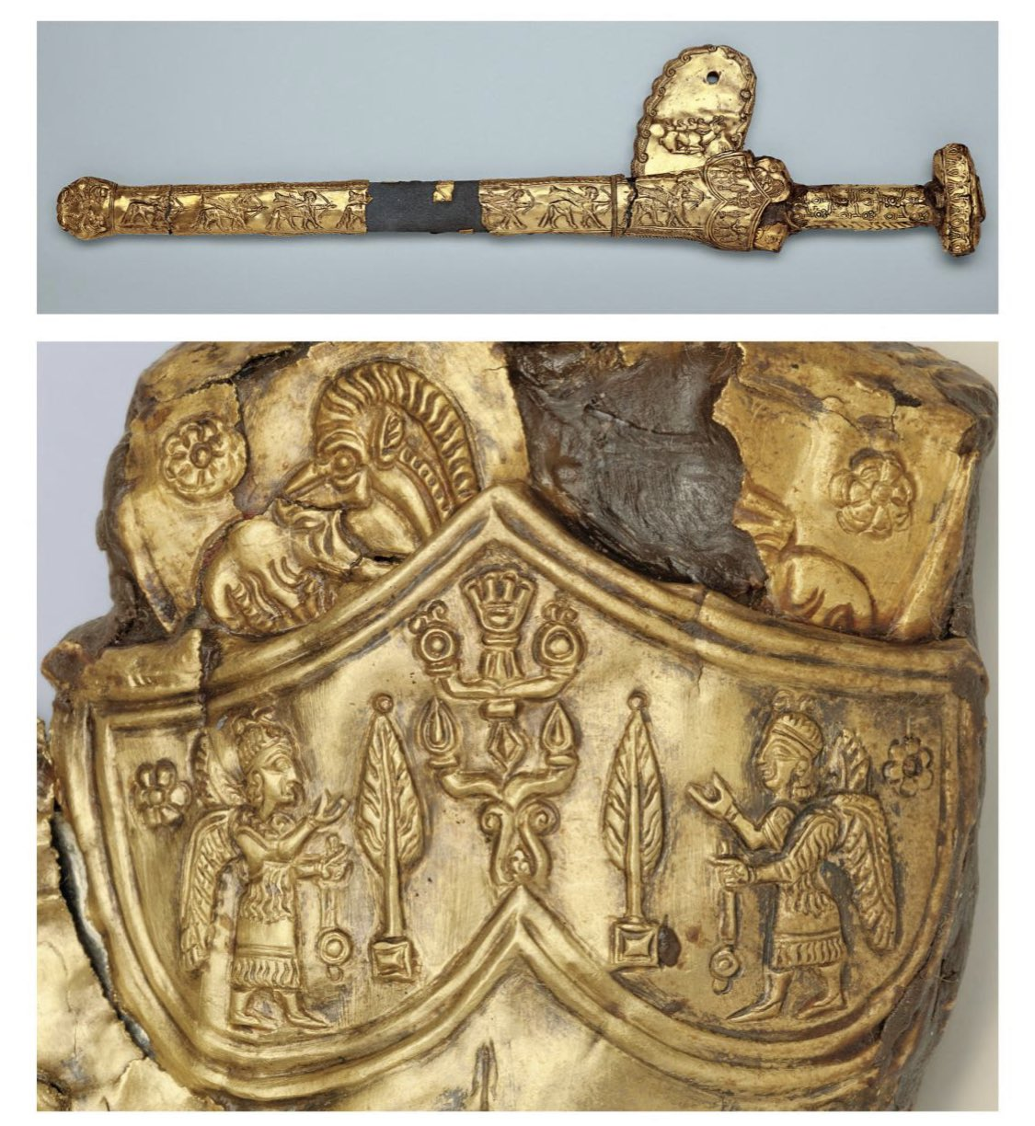
Тризуб на скіфському мечі з Литої Могили (Наддніпрянщина), VII ст. до н. е.

